Домашнее задание для группы КС-559 КС-562 с 04. 02.2020 – 15.02.2020

Дисциплина «История»

Темы:
1. Война с Наполеоном
2. Восстание декабристов
3. Народническое движение
(изучить, составить конспект)

КС-559 Дисциплина «Английский язык» Вильман А.А.

Тема: 1. Российская Федерация(прочитать и перевести текст стр.86-88, письменно ответить на вопросы к тексту стр.88-89, выполнить упр. 6.1 стр. 88-89)
2. Сделать конспект по темам Present Continuous, Past Continuous, Future Continuous.
Учебник «Английский язык для ССУЗов» автор Агабекян И.П. (есть в интернете)

КС-562 Дисциплина «Английский язык» Сафронова С.А.
«Английский язык для ССУЗов» автор Агабекян И.П.
Стр.104 (слова с переводом), текст на стр. 97-99 перевод тема «Великобритания»

Дисциплина «Информатика»

Темы:
1. Возможности динамических электронных таблиц (реферат)
2. Программы переводчики (реферат)
3. Пройти УРОК ЦИФРЫ на сайте Урокцифры.рф
Урок 3. Персональные помощники выбрать 8-11 класс, сделать скрин страницы с набранными баллами (чем больше баллов, тем выше оценка), сертификат скачать себе на почту. После карантина принести сертификат и скрин с баллами.

Нажмите на ссылку правой кнопкой мыши. В появившемся окне нажмите на Открыть гиперссылку. Ваш браузер откроет страницу
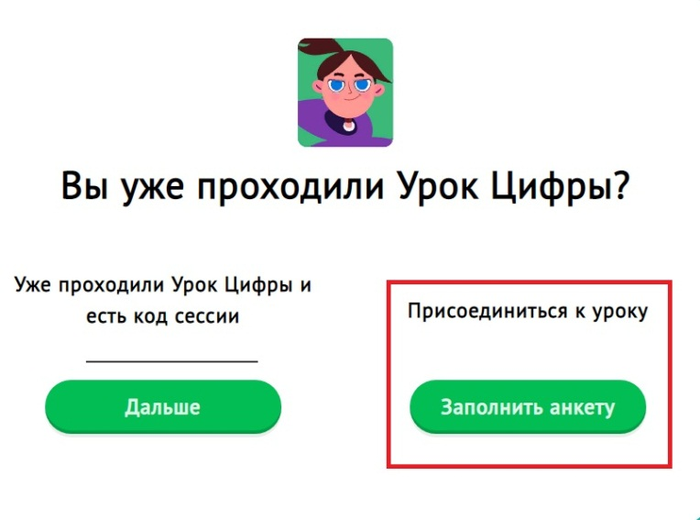
Нажать кнопку «заполнить анкету» – регион указываем «Саратовская область» – город «Энгельс» – дальше указываете, что вы «ученик» – номер школы «ГАПОУ СО ЭПЭК» – указываете класс (11) – указываете одного ученика и возраст – авторизоваться в ВКонтакте? Выбирает кнопку «нет». Проходите Урок и высылаете сертификат на электронную почту.

Дисциплина «Литература»

Темы:
1. Н.А. Некрасов (жизненный и творческий путь), (сообщение или реферат)
2. А.А. Фет (жизненный и творческий путь), (наизусть любое стихотворение)
3. Ф.И. Тютчев (жизненный и творческий путь), (реферат)

Дисциплина «Русский язык»

Учебник «Русский язык 10-11 класс» автор Власенков А.И., Рыбченкова Л.М. стр.59 Упр. №109, 110, 111, стр. 63 выучить правило.

Дисциплина «Химия»

Сложные эфиры и жиры. Получение сложных эфиров реакцией этерификации. Сложные эфиры в природе, их значение. Применение сложных эфиров на основе свойств. [5,с.335-337][5,с.335-337] Учебник «Химия» Ерохин Ю.М.

Дисциплина «Математика»

Учебник Колмогоров А.Н. стр.224-246 теория,
Решить №№445, 447, 501, 553а, 558

Дисциплина «Физика»

Тема «Законы постоянного тока», «Закон Джоуля –Ленца» конспект, учить определения и формулы.

Дисциплина «Астрономия»

«Устройство солнечной системы», «Системы Земля-Луна» конспект

